TEMA 4 SISTEMAS OPERATIVOS

**2. ESTRUCTURA DE UN SISTEMA INFORMÁTICO**

<https://view.genial.ly/6543b7aa85942a0011d3dac8/presentation-relacion-4-ejercicio>

* **Estructura monolítica:** Estructura de los primeros sistemas informáticos, es muy básico y una vez instalado no se podía modificar, resultaba muy laborioso reconfigurar cualquier cosa.
* **Estructura jerárquica:** En la estructura jerárquica una parte del sistema es dividida y organizada en niveles. Cada nivel es un módulo que realiza una función, y sólo puede interactuar con su correspondiente nivel superior o inferior
* **Estructura en anillos:** El sistema esta ordenado en anillos concéntricos, cada uno dentro de otro protegiendo a la parte del sistema en la parte interior de los anillos.
* **Estructura cliente-servidor:** Por un lado, están un servidor o conjunto de servidores, que comparten servicios y recursos, y por otro, los clientes que utilizan esos servicios y recursos.

**2.1 MÁQUINA VIRTUAL**

Una máquina virtual es un software instalado en un sistema que emula que el sistema operativo está instalado en otro ordenador. Para ello es necesario tener activada la virtualización en la BIOS. Para utilizarlas, la máquina física comparte sus recursos con los que le demos a la máquina virtual.

**3. ARQUITECTURA DE UN SISTEMA OPERATIVO**

* **Sistemas por lotes:** Se fundamente en el uso de un programa llamado monitor, encargado de controlar la secuencia de procesos.
* **Sistemas por lotes con programación:** Se trata de una evolución de la arquitectura de sistemas por lotes, en la cual, el procesador obtiene mayor rapidez en la ejecución de proceso.
* **Sistemas de tiempo compartido:** Permite al procesador ejecutar varias tareas al mismo tiempo.
* **Sistemas distribuidos:** Se conocen comúnmente como clúster. Se trata de varios ordenadores independientes que se conectan entre sí formando un sólo sistema.

**5. FUNCIONES DE UN SISTEMA OPERATIVO**

**5.1 FUNCIONES DE CONTROL**

**Controlar y gestionar el uso de hardware del ordenador:**

**Administrar la ejecución de procesos:**

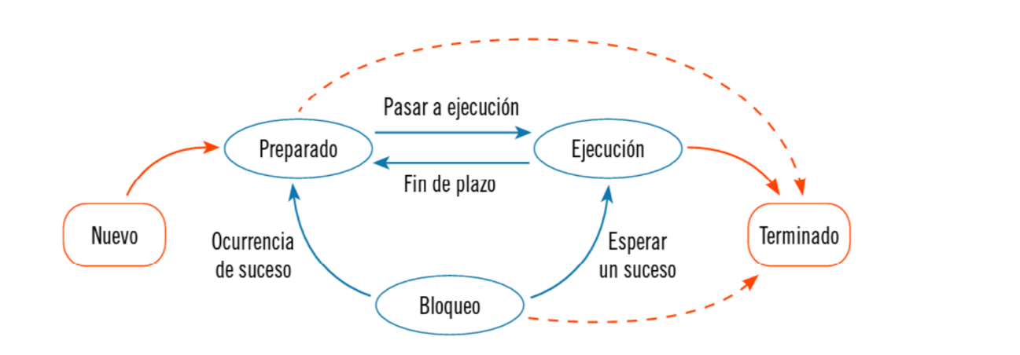

**Controlar el proceso organización de la información:** Toda la información de un ordenador es administrada por el sistema operativo en archivos, que se almacenan de forma organizada.

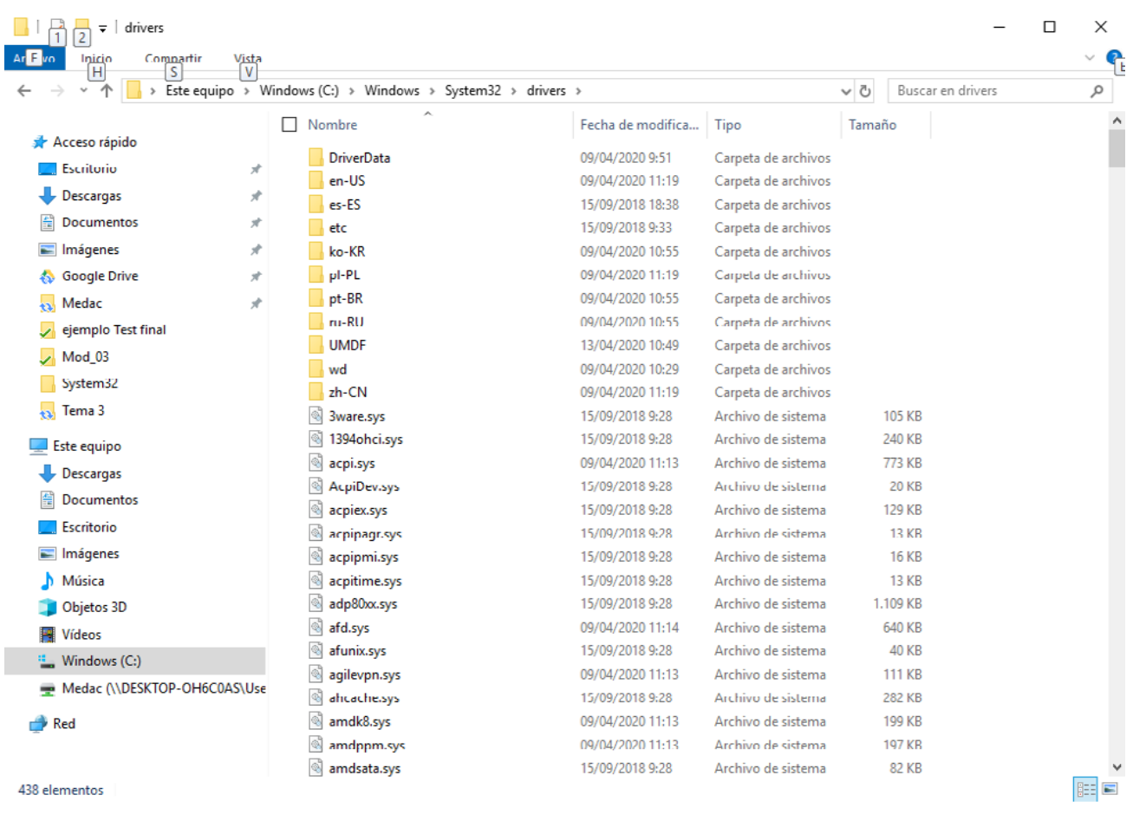

**5.2 FUNCIONES DE EXPLOTACIÓN**

**Controlar el acceso a los programas y recursos del sistema:** Esto son, los permisos de los usuarios sobre carpetas o archivos.

**Proporcionar interfaces de usuario:** Puede ser mediante entorno gráfico, o línea de comandos.

**Servicios de soporte:** actualizaciones de software, controladores para periféricos, etc.

**6. TIPOS DE SISTEMA OPERATIVO**

Por la administración de recursos:

* **Monousuario:** Únicamente soportan un usuario.
* **Multiusuario:** Permiten ejecutar dos o más usuarios simultáneamente.

Por la forma en que ofrecen los servicios:

* **Centralizado:** Un sistema operativo central realiza el procesamiento del resto de usuarios y terminales.
* **Distribuido:** Los trabajos son distribuidos entre varios procesadores.

Por el número de tareas:

* **Monotarea:** Sólo pueden ejecutar un proceso o tarea. Los primeros sistemas operativos eran monotarea.
* **Multitarea:** Pueden ejecutar múltiples tareas simultáneamente

Por el número de procesos:

* **Uniprocesador:** Sólo pueden ejecutar un proceso.
* **Multiprocesador:** Permite realizar más de un proceso simultáneamente. Prácticamente todos los sistemas operativos actuales son multiprocesador.

Por el tipo de ejecución:

* **Instalables:** El sistema operativo se instala en el dispositivo de almacenamiento.
* **Ejecutables:** El sistema operativo se ejecuta durante el arranque del ordenador a través de un dispositivo externo, USB o DVD.

En función del dispositivo destinado:

* **Para servidores:** Facilitan servicios a equipos clientes a través de una red.
* **Para estaciones de trabajo:** Sistemas operativos que pueden trabajar de forma independiente o en red para solicitar servicios.
* **Para móviles:** Son los integrados en smartphones

**7. LICENCIAS DE LOS SISTEMAS OPERATIVOS**

* **Sistemas operativos propietarios:** Son aquellos cuya propiedad intelectual pertenece a una empresa. Para utilizarlo es necesario adquirir una licencia, y no se tiene acceso a su código fuente.
* **OEM:** Licencia que se distribuye asociada a un equipo. El fabricante puede agregar ciertas limitaciones en su uso, como es el número de veces que se puede reinstalar.
* **Retail:** Licencia que se entrega y se valida a través de un serial.
* **Licencias por volumen:** Destinada a grandes cantidades. Se suelen vender en paquetes determinados, por ejemplo, de 50 en 50.
* **Sistemas operativos libres:** Son aquellos en los que el usuario tiene la libertad de ejecutar, copiar, distribuir, editar y mejorar el software.

